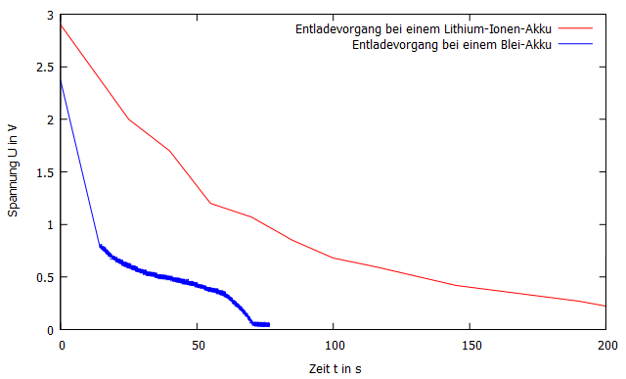
Arbeitsblatt – Vergleich eines Lithium-Ionen-Akkus mit einem Blei-Akku
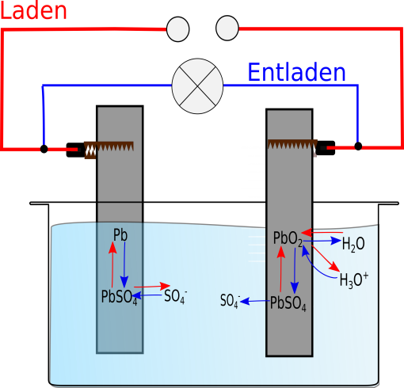

Abbildung 2: Aufgenomme Entladekurve eines Blei- und Lithium-Ionen-Akku, der 3 Minuten bei 4,5 V aufgeladen wurde
Abbildung 1: Schematischer Aufbau eines Blei-Akkus und Betrachtung der Teilchenebene

Aufgabe 1: Beschreiben Sie die Unterschiede der Entladekurven des Blei- und Lithium-Ionen Akkus aus Abbildung 2.
Aufgabe 2: Formulieren Sie die Redoxreaktionen des Lade- bzw. Entladevorgangs für den in Abbildung 1 dargestellten Blei-Akku.
Aufgabe 3: Entwickeln Sie Kriterien zur Beurteilung von leistungsfähigen Akkus und beschreiben Sie die möglichen Grenzen.

5 Didaktischer Kommentar zum Schülerarbeitsblatt
Der Lithium-Ionen-Akku ist der leistungsfähigste Akku derzeit auf dem Markt. Dennoch werden in Autos Blei-Akkus als Starterbatterie verwendet. Im Chemieunterricht werden oft nur die Redoxreaktionen verschiedener galvanischer Zellen miteinander vergleichen und erläutert. Ziel dieses Arbeitsblattes ist, dass SuS die Leistungen von einem Lithium-Ionen-Akku mit einem Blei-Akku mittels aufgenommener Daten vergleichen. Des Weiteren ist Ziel dieses Arbeitsblattes, dass SuS selbständig Kriterien zur Beurteilung und Bewertung von Akkumulatoren entwickeln. Dabei sollen Sie vor allem auf die Gefahrenpotentiale eines Lithium-Ionen-Akkus eingehen und den Blei-Akku als sehr strapazierfähig herausstellen.

5.1 Erwartungshorizont (Kerncurriculum)
Im Folgenden werden die vorrangig geförderten Kompetenzen in den Bereichen Fachwissen, Erkenntnisgewinnung, Kommunikation und Bewertung im Bezug zum KC für jede Aufgabe erläutert.
- Aufgabe 1
Aufgabe 2 verlangt von SuS fachspezifisches Wissen in einem Kontext anzuwenden und diese Sachverhalte strukturiert darzustellen. Das Niveau dieser Aufgabe entspricht somit dem Anforderungsbereich I
Fachwissen: SuS nennen prinzipielle Unterschiede von Akkumulatoren.
Erkenntnisgewinnung: SuS lesen aus Daten die Spannung einer galvanischen Zelle ab.
Kommunikation: SuS übersetzen die Alltagsbegriffe Energiequellen, verbrauchte Energie und Energieverlaust in Fachsprache.
- Aufgabe 2
In dieser Aufgabe sollen SuS gelernte Sachverhalte reproduzieren und fachsprachlich korrekt benennen. Zur Unterstützung wird den SuS in Abbildung 1 der schematische Aufbau eines Blei-Akkus vorgegeben. Aufgrund der Wiedergabe von bereits gelernten Fakten entspricht diese Aufgabe dem Anforderungsbereich II.
Fachwissen: SuS erläutern Redoxreaktionen als Elektronenübertragungsreaktion.
SuS beschreiben mithilfe der Oxidatonszahlen korrespondierende Redoxpaare.
SuS deuten die Elektrolyse als Umkehr des galvanischen Elements.

- Aufgabe 3
Aufgabe 3 beinhaltet das Auswählen von fachspezifischen Wissen und Anwenden auf teilweise unbekannte Kontexte. Des Weiteren müssen SuS ihre Erkenntnisse als Basis für die Beurteilung eines Sachverhaltes nutzen und begründen können. Aufgrund der hohen kognitiven Forderung dieser Aufgabe entspricht das Niveau dem Anforderungsbereich III.
Erkenntnisgewinnung: SuS strukturieren ihr Wissen zu Akkumulatoren.
SuS entwickeln Kriterien zur Beurteilung von technischen Systemen.
Bewertung: SuS beurteilen und bewerten den Einsatz elektrochemischer Energiequellen.

5.2 Erwartungshorizont (Inhaltlich)
Aufgabe 1:
Laden:
$$Minuspol \left(Kathode\right):PbSO_{4}+2 e^{-}→Pb+SO_{4}^{2-}$$
$$Pluspol \left(Anode\right):PbSO_{4}+ 6 H_{2}O→PbO_{2}+2 e^{-}+SO_{4}^{2-}+4 H_{3}O^{+}$$
An der Kathode wird das Blei(II)-sulfat zu elementarem Blei(O) reduziert und an der Anode wird das Blei(II)-sulfat zu Blei(IV)-oxid oxidiert.
Entladen:
$$Minuspol \left(Anode\right):Pb+SO_{4}^{2-}→PbSO_{4}+2 e^{-}$$
$$Pluspol \left(Kathode\right):PbO_{2}+2 e^{-}+SO_{4}^{2-}+4 H_{3}O^{+}→PbSO_{4}+6 H_{2}O$$
An der Anode wird das elementare Blei(O) zu Blei(II)-sulfat oxidiert und an der Kathode wird das Blei(IV)-oxid zu Blei(II)-sulfat reduziert.

Aufgabe 2:
Der Lithium-Ionen-Akku hat zum Zeitpunkt t=0 eine Zellspannung von ca. 2,9 V und der Blei-Akku von 2,3 V. Somit weist der Lithium-Ionen-Akku im Vergleich zum Blei-Akku bereits vor dem Entladevorgang eine höhere Zellspannung auf. Des Weiteren ist der Blei-Akku bereits nach 75 s vollständig entladen (U_{Blei} = 0 V), wobei der Lithium-Ionen-Akku noch eine Spannung von über 1 V aufweist. Insgesamt entlädt sich der Lithium-Ionen-Akku wesentlich langsamer als der Blei-Akku trotz gleicher Ladezeit.
Aufgabe 3:
Einige wichtige Kriterien für einen leistungsfähigen Akku sind: kein Memory-Effekt, eine hohe Zylenanzahl, Leichtigkeit, Umweltverträglichkeit, lange Entladezeit und Universalität. Des Weiteren sollten die Akkuleistungen nicht von der Temperatur abhängig sein und Erschütterungen sollten keine Auswirkungen auf die chemischen Reaktionen oder das Material haben.
All diese Kriterien können heutzutage noch nicht hundertprozentig umgesetzt werden, da sich die Anforderungen, die an einen Akku gestellt werden bei unterschiedlichen Anwendungen massiv unterscheiden. Des Weiteren können Lithium-Ionen-Akkus sehr gefährlich (explosiv) werden, wenn Feuchtigkeit in das Innere eintritt. Auch die Herstellung von Lithium-Ionen-Akkus ist sowohl technisch als auch chemisch mit viel Aufwand und Komplikationen verbunden, sodass noch weiter in diesem Gebiet geforscht werden muss.

